«Горячая линия»
по вопросам организации дополнительного питания в школах через автоматы по выдаче пищевых продуктов (вендинговые аппараты)
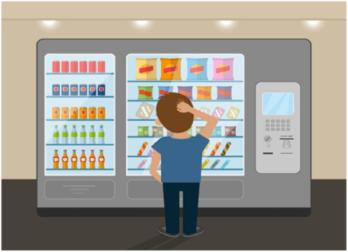
Специалистами филиала ФФБУЗ «Центр гигиены и эпидемиологии в Республике Татарстан (Татарстан)» в Альметьевском, Заинском, Лениногорском районах с 17 февраля по 02 марта 2020г., организована «горячая линия» по вопросам организации дополнительного питания в школах через автоматы по выдаче пищевых продуктов (вендинговые аппараты).
Получить консультацию по возникающим вопросам в сфере защиты прав потребителей Вы сможете в рабочие дни с 08 ч. 00 мин. до 12 ч. 00 мин., с 13 ч. 00 мин. до 17 ч. 00 мин. по телефонам горячей линии: Единый консультационный центр Роспотребнадзора 8 800 555 49 43, Консультационный пункт филиала ФБУЗ «Центр гигиены и эпидемиологии в Республике Татарстан (Татарстан)» в Альметьевском, Заинском, Лениногорском районах 8(85558) 7-22-75, по санитарно-эпидемиологическим вопросам организации дополнительного питания детей в школах через автоматы по выдаче пищевых продуктов (вендинговые аппараты) - 8(85558) 7-22-73, 8(85558) 7-22-77.

